**背包**

# 文档记录

|  |  |  |  |
| --- | --- | --- | --- |
| 版本 | 日期 | 内容 | 作者 |
|  |  |  |  |

# 系统状况

|  |  |  |  |
| --- | --- | --- | --- |
| 类型 | 负责人 | 开始时间 | 完成时间 |
|  |  |  |  |
|  |  |  |  |
|  |  |  |  |

# 系统描述

背包功能

# 系统目地

# 设计思路

参考《欢乐斗地主》

# 文档内容

## 界面

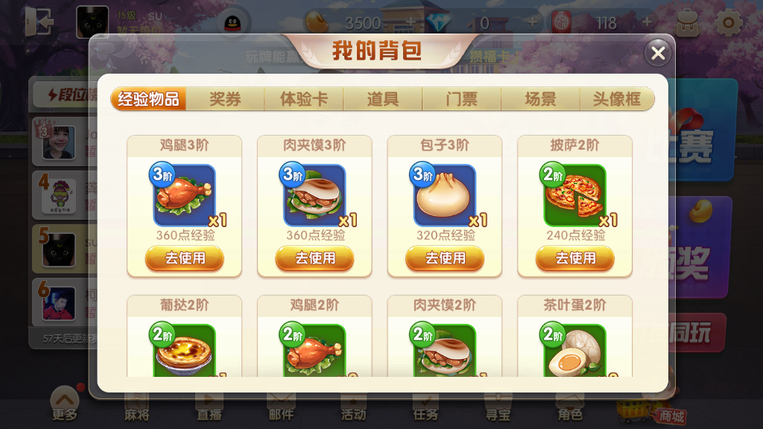

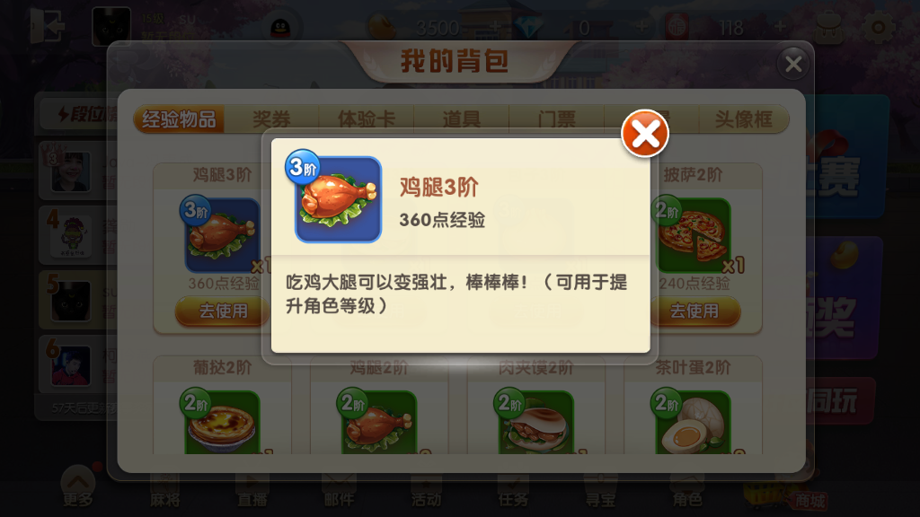

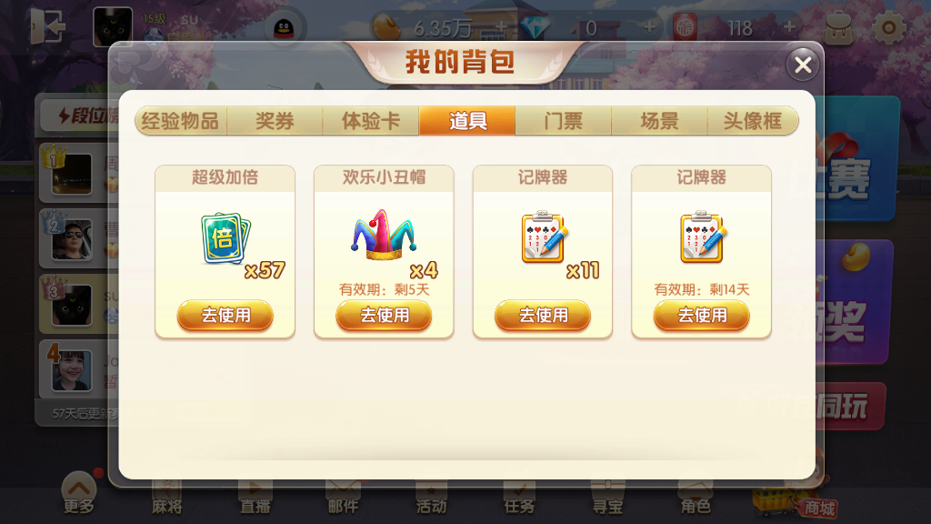

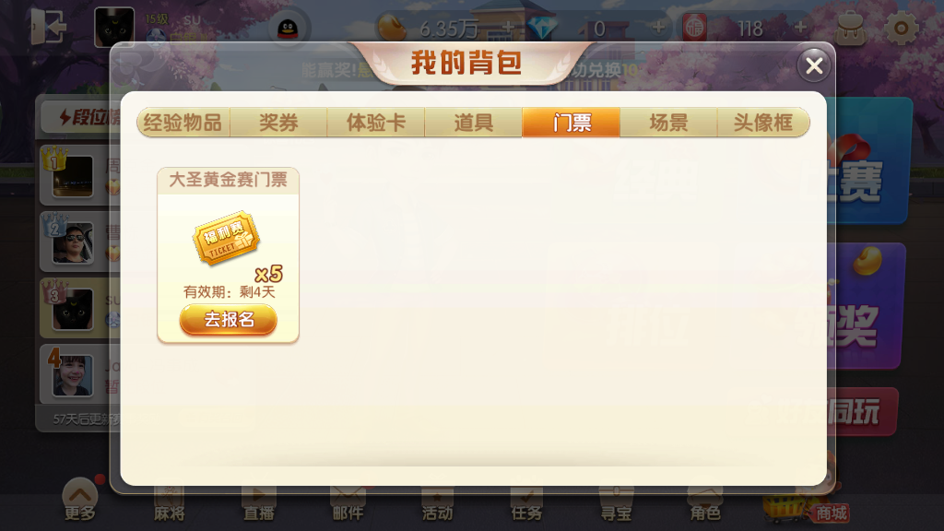

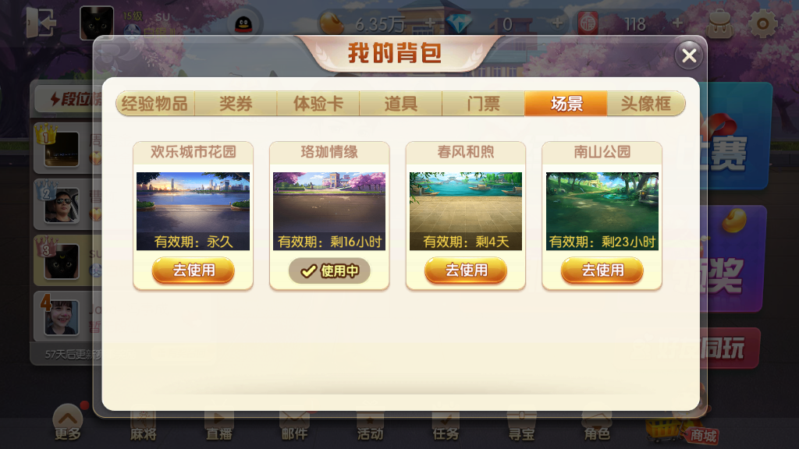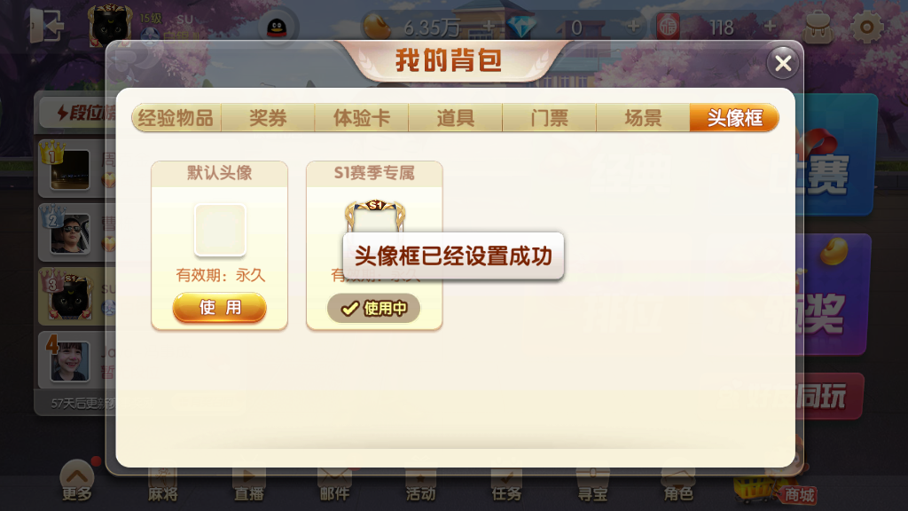

### 道具

* 道具属性

道具id

道具类型

道具名

道具品质

道具使用效果

有效期

道具描述

使用方式链接

叠加方式

* 道具分类

经验物品：增加游戏角色经验

奖卷：用来兑换奖品

道具：游戏道具

门票：比赛的报名票

场景：游戏中的场景

头像框：排位段位奖励头像框

# 配置表

D道具.xlsx